Part 1:

1.



2.

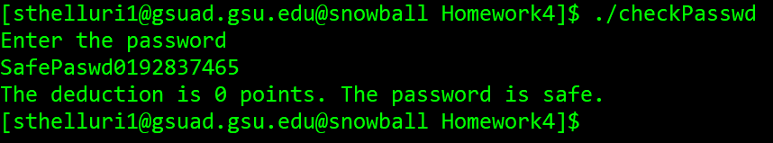

3.

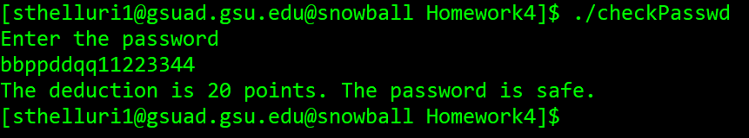

4.

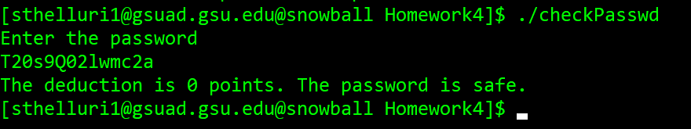

Part 2:

1.

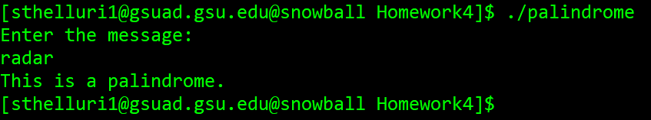

2.

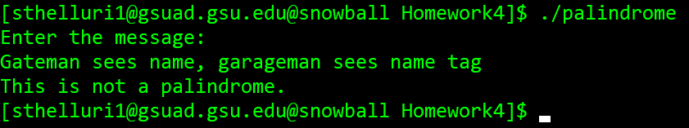

3.

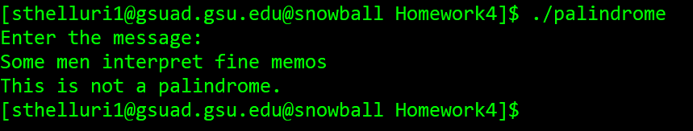

4.

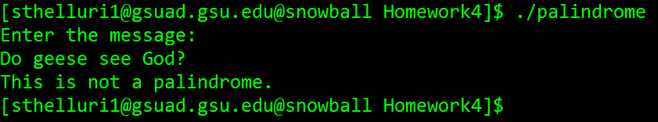

Part 3:

1.

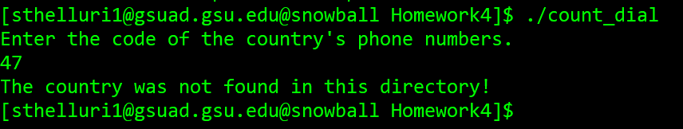

2.

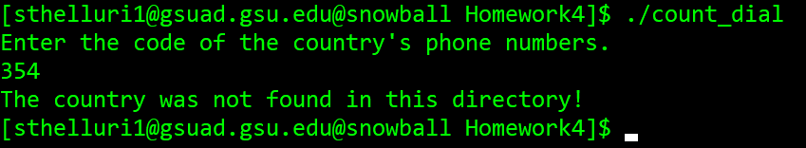

3.

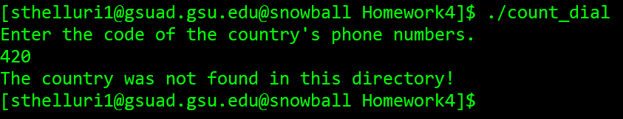

4.

